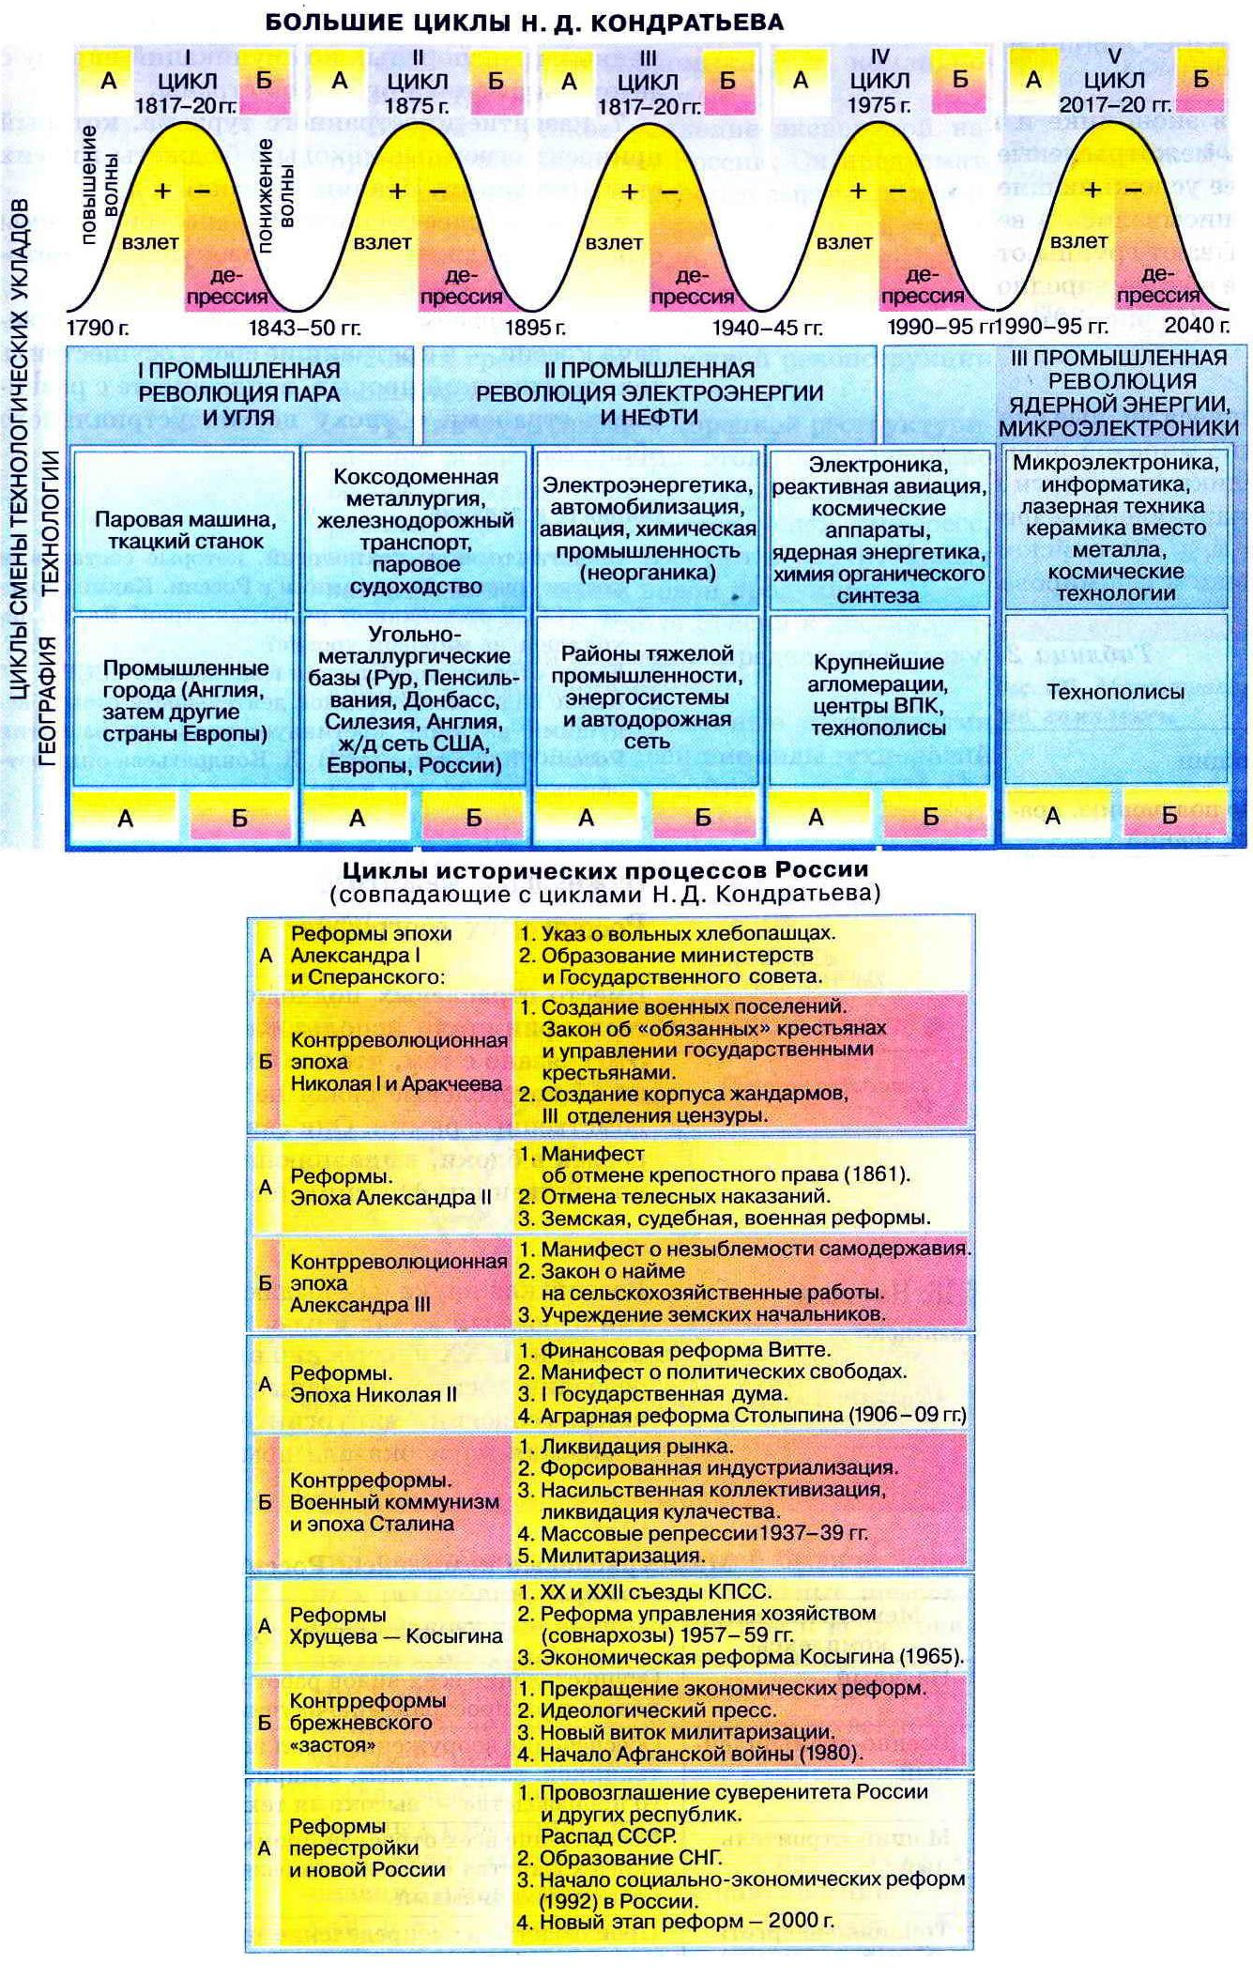
Приложение 1.
1. Хозяйство - совокупность предприятий и учреждений, удовлетворяющих своей работой потребности населения.
2. Совокупность предприятий, производящих однородную продукцию и учреждений, оказывающих однородные услуги.
3. Машиностроение, автомобилестроение, транспорт, здравоохранение и т. д.
4. Производственную и непроизводственную.
5. Производственная сфера состоит из предприятий, которые участвуют в производстве материальных благ, а непроизводственная сфера предоставляет услуги.
6. Состав, соотношение отраслей хозяйства.
7. Промышленность.
8. Доля занятых в промышленности увеличилась в результате политики индустриализации, проводимой правительством и коммунистической партией СССР в 30-60 годах. Увеличение занятости в промышленности происходило за счет .мигрирующих из сельской местности крестьян - процесс урбанизации. Увеличение занятых в непроизводственной сфере объясняется техническим процессом (автоматизация, механизация), который позволил повысить эффективность производства.
9. Доиндустриальный, индустриальный, постиндустриальный. Экономика России находится на индустриальном этапе развития.

